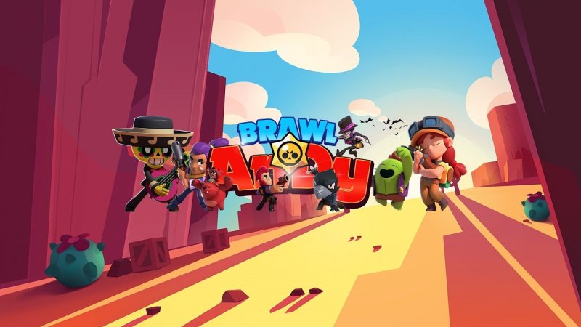

Victor Morozov, поздравляю тебя с новым годом, желаю тебе выбить всех бравлеров, вкусных домашних обедов и хорошую работу



Spaik Brawl Stars, поздравляю тебя с новым годом, желаю тебе побольше детей, новую квартиру и скупить все бравл пассы



Кондуктор, поздравляю тебя с новым годом, желаю тебе поменьше детей, много лотерейных билетов и Выбить Джанет



Максим, поздравляю тебя с новым годом, желаю тебе хороших родителей, пройти на чемпионат мира по Braw Stars и новую машину



Андрей, поздравляю тебя с новым годом, желаю тебе хороших детей, купить вторую славу и много денег



Папа, поздравляю тебя с новым годом, желаю тебе новую машину, Выбить Джанет и хороших родителей



Путин, поздравляю тебя с новым годом, желаю тебе хорошую работу, поменьше детей и пройти на чемпионат мира по Braw Stars



Зеленский, поздравляю тебя с новым годом, желаю тебе купить вторую славу, побольше детей и много денег



Обама, поздравляю тебя с новым годом, желаю тебе много лотерейных билетов, скупить все бравл пассы и вкусных домашних обедов



Мама, поздравляю тебя с новым годом, желаю тебе хороших детей, выбить всех бравлеров и новую квартиру